Print the pattern:-

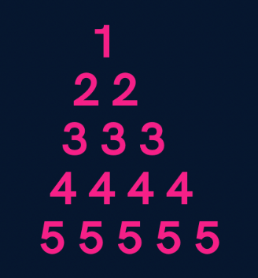

CODE:-

import java.util.\*;

public class Solution {

    public static void main(String args[]) {

        int n = 5;

        for (int i = 1; i <= n; i++) {

            // spaces

            for (int j = 1; j <= n - i; j++) {

                System.out.print(" ");

            }

            for (int j = 1; j <= i; j++) {

                System.out.print(i + " ");

            }

            System.out.println();

        }

    }

}

2. Print Palindromic Pattern

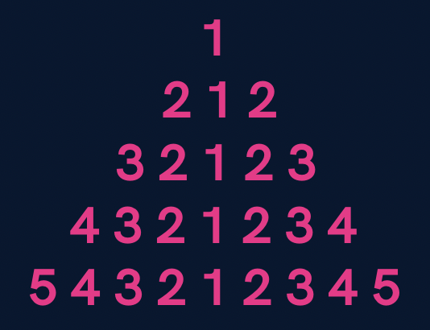

CODE:-

import java.util.\*;

public class Solution {

    public static void main(String args[]) {

        int n = 5;

        for (int i = 1; i <= n; i++) {

            // spaces

            for (int j = 1; j <= n - i; j++) {

                System.out.print(" ");

            }

            // 1st half numbers

            for (int j = i; j >= 1; j--) {

                System.out.print(j);

            }

            // 2nd half numbers

            for (int j = 2; j <= i; j++) {

                System.out.print(j);

            }

            System.out.println();

        }

    }

}

3. print Diamond pattern

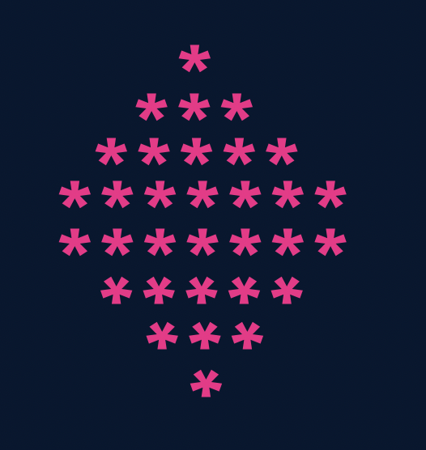

CODE:

import java.util.\*;

public class Solutions {

   public static void main(String args[]) {

       int n = 5;

       //upper part

       for(int i=1; i<=n; i++) {

           //spaces

           for(int j=1; j<=n-i; j++) {

               System.out.print(" ");

           }

           for(int j=1; j<=2\*i-1; j++) {

               System.out.print("\*");

           }

           System.out.println();

       }

       //lower part

       for(int i=n; i>=1; i--) {

           //spaces

           for(int j=1; j<=n-i; j++) {

               System.out.print(" ");

           }

           for(int j=1; j<=2\*i-1; j++) {

               System.out.print("\*");

           }

           System.out.println();

       }

   }

}